1. CREATION DE LA TABLE TBPA_QUOTA_SOMFP

DESC TBPA_QUOTA_SOMFP

Nom NULL Type

--------------- -------- -------------

ID_QUOTAS NOT NULL NUMBER

QUOTAS NOT NULL NUMBER(10)

PA_STRUCT_COD NOT NULL VARCHAR2(100)

PA_GRADE_CODE NOT NULL VARCHAR2(10)

GL_EXCECODE NOT NULL VARCHAR2(10)

USER_CREA NOT NULL VARCHAR2(7)

DATE_CREA NOT NULL DATE

USER_MODIF VARCHAR2(7)

DATE_MODIF DATE

USER_SIGNATAIRE VARCHAR2(7)

DATE_SIGNATAIRE DATE

1. CREATION DE LA TABLE TBCE_AGT_SOMFP

DESC TBPA_QUOTA_SOMFP

Nom NULL Type

------------- -------- --------------

CE_AGT_ID NOT NULL NUMBER

CE_AGT_MAT NOT NULL VARCHAR2(7)

PA_GRADE_CODE NOT NULL VARCHAR2(10)

GL_EXCECODE NOT NULL VARCHAR2(10)

ETAPE_MEMBRE NOT NULL NUMBER(38)

APP_PRO VARCHAR2(1000)

APP_EXCEP VARCHAR2(1000)

USER_DRH NOT NULL VARCHAR2(7)

DATE_DRH DATE

USER_CHEF NOT NULL VARCHAR2(7)

DATE_CHEF DATE

1. CREATION DE SEQUENCE SEQ_QUOTAS_SOMFP
2. CREATION DE SEQUENCE SEQ_NUMDOSS_SOMFP
3. CREATION DE 3 GRADES DANS TBPA_GRADE

|  |  |  |  |
| --- | --- | --- | --- |
| PA_GRADE_CODE | PA_GRADE_LIB | PA_TYPEACTE_CODE | PA_GRADE_ORDRE |
| GR33 | CHEVALIER DANS L’ORDRE DE MERITE | 1 | NULL |
| GR34 | OFFICIER DANS L’ORDRE DE MERITE | 1 | NULL |
| GR35 | COMMANDEUR DANS L’ORDRE DE MERITE | 2 | NULL |
| GR36 | MEMBRE DE CONSEIL DANS L’ORDRE DE MERITE | 1 | NULL |

1. CREATION D’UNE NATURE D’ACTE

|  |  |  |  |  |  |  |
| --- | --- | --- | --- | --- | --- | --- |
| PA_NATACTE_CODE | PA_TYPEACTE_CODE | PA_NATACTE_LIB | PA_DIRECTION | PA_NATACTE_PRI | TBPC_HAB | PA_NATACTE_FUR |
| A0161 | 1 | NOMINATION DANS L’ORDRE DU MERITE | SOMFP | 0 | B106109 | 0 |

1. PARAMETRAGE DES VUS A L’AIDE DE L’ECRAN (PARAM_VU_DECRET)
   1. INSERTION D’UNE VU DANS LA TABLE (TBGL_VU)

|  |  |  |
| --- | --- | --- |
| GL_VU_CODE | GL_VU_LIB | GL_VU_NAT |
| V0161 | LA LOI N°60-403 DU 10 DECEMBRE1960 PORTANT ORGANISATION DE L’ORDRE NATIONAL DE LA REPUBLIQUE DE COTE D’IVOIRE | FIXE |

* 1. INSERTION DE DEUX DECRET DANS LA TABLE( TBPA_DECRET)

|  |  |  |  |
| --- | --- | --- | --- |
| PA_DECRET_CODE | PA_DECRET_LIB | PA_DECRET_TEXTE | PA_DECRET_DATESIGN |
| DEC48 | LE DECRET N°2012-912 DU 19 SEPTEMBRE 2012 | LE DECRET N°2012-912 DU 19 SEPTEMBRE2012 PORTANT INSTITUTION D’UN ORDRE DU MERITE DE LA FONCTION PUBLIQUE ; | 19/09/2012 |
| DEC97 | LE DECRET N°2017-12 DU 10 JANVIER 2017 | LE DECRET N° 2017-12 DU 10 JANVIER 2017 PORTANT NOMINATION DU PREMIER MINISTRE, CHEF DU GOUVERNEMENT ; | 10/01/2017 |

CI-DESOUS UNE CAPTURE D’ECRAN DU PARAMETRAGE DES VUS

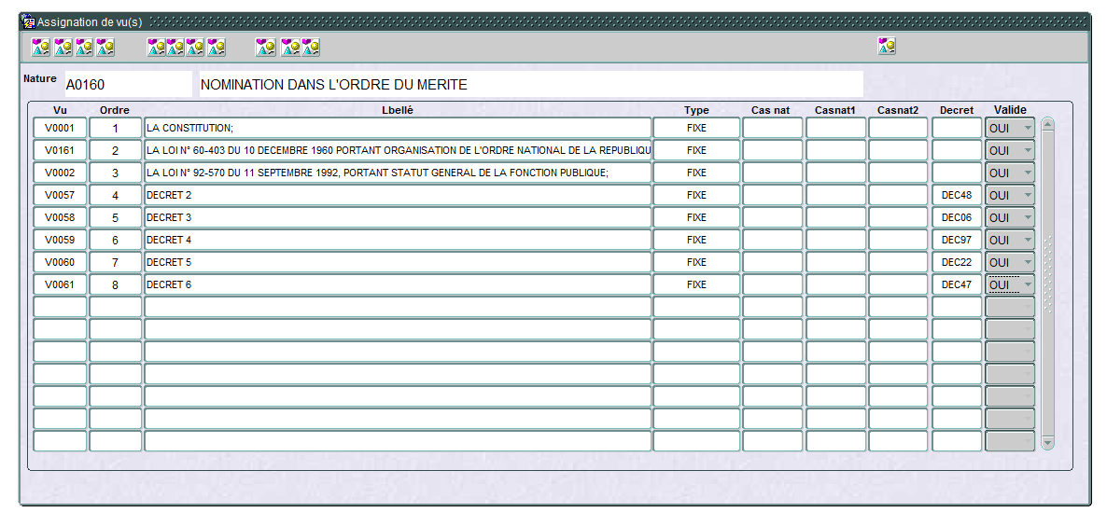

1. PARAMETRAGE DES ECRANS A L’AIDE DE L’ECRAN (PARAM_ARTICLE_MAT)

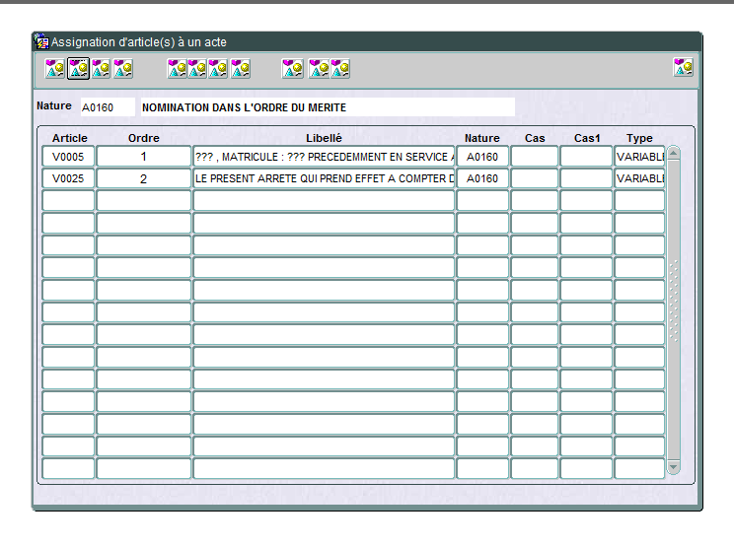

1. AJOUT DU SOMFP DANS LA TABLE TBPA_DIRECTION

|  |  |  |  |
| --- | --- | --- | --- |
| PA_DIRECTION_CODE | PA_STRUCT_COD | PA_DIRECTION _LIB | PA_DIRECTION_CHAMPCOUR |
| DI564 | S0019 | SECRETARIAT DE L’ORDRE DE MERITE | SOMFP |

1. DEPLOIMENT

ECRAN DE CHARGEMENT DES RETENUS : **EC_CHARGER_FICHIER_SOMFP**

ECRAN DE SAISIE DES QUOTAS : **EC_SOMFP_SAISIE_QUOTA**

ECRAN DES VALIDATION DES QUOTAS : **EC_SOMFP_VALID_QUOTA**

ECRAN DE VALIDATION DES AGENTS RETENUS : **EC_SOMFP_VALID_RETENUS**

ECRAN D’INPUTATION DU DIRECTEUR : **EC_SOMFP_IMP_DIR**

ECRAN D’INPUTATION DU SOUS DIRECTEUR : **EC_SOMFP_IMP_SDIR**

ECRAN DE SAISIE DES ACTES : **EC_SOMFP_FC_GESTIONNAIRE**

ECRAN DE SAISIE DES REFERENCES DES DECRET : **EC_SOMFP_DECRET**

ECRAN DE REIMPRESSION : **EC_DGPCE_145_SOMFP**

ETATS :

ETAT ACTE DE NOMINATION POUR CHEVALIER, OFFICIER, COMMANDEUR : **ET_SOMFP_ACTE**

ETAT ACTE DE NOMINATION POUR MEMBRE DE CONSEIL : **ET_SOMFP_ACTE_CONSEIL**